Quản lý sửa chữa
Nhóm quy trình | Mô tả nghiệp vụ
1. Tiếp nhận và phân loại sửa chữa | Tiếp nhận khí tài, thiết bị hoặc mô-đun cần sửa chữa, ghi nhận tình trạng ban đầu và xác định loại sửa chữa (nhỏ, vừa, hiện trường) để định tuyến xử lý phù hợp
2. Tiếp nhận kết quả chẩn đoán | Tiếp nhận kết luận kỹ thuật từ phân hệ Quản lý sự cố và chẩn đoán kỹ thuật, làm cơ sở xác định hướng xử lý sửa chữa
3. Lập lệnh và kế hoạch sửa chữa | Xác định phương án xử lý (sửa tại chỗ, thay thế, phục hồi), đồng thời lập lệnh sửa chữa, xây dựng danh sách công việc, phân công nhân lực, lập lịch thực hiện và chuẩn bị vật tư, thiết bị cần thiết
4. Thực hiện sửa chữa | Thực hiện các công việc sửa chữa theo công đoạn (điện tử, cơ khí, quang học…), bao gồm thay thế hoặc phục hồi linh kiện và ghi nhận quá trình thực hiện
5. Kiểm tra, nghiệm thu và bàn giao | Kiểm tra kỹ thuật sau sửa chữa, thực hiện nghiệm thu và bàn giao thiết bị cho đơn vị sử dụng hoặc chuyển tiếp quy trình
6. Ghi nhận, theo dõi và cải tiến | Ghi nhận chi phí, lưu trữ lịch sử sửa chữa, theo dõi hiệu quả và đề xuất cải tiến nhằm nâng cao chất lượng sửa chữa

Tiếp nhận và phân loại sửa chữa
Mục tiêu
Tiếp nhận khí tài, thiết bị hoặc mô-đun cần sửa chữa, ghi nhận đầy đủ thông tin ban đầu và phân loại đúng loại sửa chữa để làm cơ sở triển khai các bước tiếp theo

Các bước thực hiện
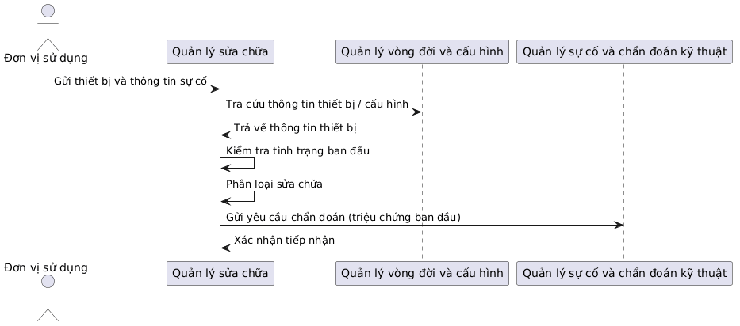
Bước 1. Tiếp nhận yêu cầu sửa chữa
Tiếp nhận thiết bị từ đơn vị sử dụng, phân xưởng hoặc từ kết quả kiểm tra, bảo trì kèm theo thông tin mô tả sự cố hoặc tình trạng hỏng hóc
Ví dụ
- Đơn vị radar gửi thiết bị về xưởng do không phát tín hiệu
- Phân xưởng phát hiện mô-đun lỗi trong quá trình vận hành
- Thiết bị bị hỏng được phát hiện trong quá trình kiểm tra định kỳ
Bước 2. Kiểm tra và xác nhận thông tin ban đầu
Kiểm tra thực tế tình trạng thiết bị, đối chiếu với thông tin cung cấp và ghi nhận các biểu hiện ban đầu
Ví dụ
- Thiết bị không lên nguồn
- Tín hiệu yếu hoặc nhiễu
- Linh kiện bị cháy hoặc biến dạng vật lý
Bước 3. Ghi nhận thông tin sửa chữa vào hệ thống
Nhập thông tin thiết bị, mã khí tài, đơn vị gửi, tình trạng ban đầu và thời điểm tiếp nhận vào hệ thống để phục vụ theo dõi và truy vết
Ví dụ
- Nhập mã thiết bị radar RDR-001
- Ghi nhận tình trạng: không phát tín hiệu
- Ghi nhận đơn vị gửi: Lữ đoàn 918
Bước 4. Phân loại sửa chữa
Xác định loại sửa chữa phù hợp dựa trên mức độ hư hỏng và phạm vi xử lý
Ví dụ
- Sửa chữa nhỏ: thay linh kiện đơn lẻ
- Sửa chữa vừa: cần tháo mô-đun kiểm tra
- Sửa chữa hiện trường: xử lý trực tiếp tại đơn vị sử dụng
Bước 5. Chuyển sang bước chẩn đoán
Chuyển thông tin thiết bị và tình trạng ban đầu sang phân hệ Quản lý sự cố và chẩn đoán kỹ thuật để thực hiện phân tích nguyên nhân
Ví dụ
- Gửi thông tin “không phát tín hiệu” sang hệ thống chẩn đoán
- Chuyển hồ sơ thiết bị sang bộ phận kỹ thuật
- Tạo yêu cầu chẩn đoán trong hệ thống

Tiếp nhận kết quả chẩn đoán
Mục tiêu
Tiếp nhận kết luận kỹ thuật từ phân hệ Quản lý sự cố và chẩn đoán kỹ thuật để làm cơ sở xác định hướng xử lý sửa chữa chính xác và thống nhất

Các bước thực hiện
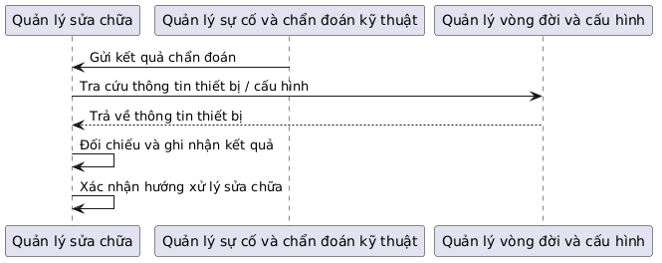
Bước 1. Nhận kết quả chẩn đoán từ hệ thống
Nhận thông tin kết luận kỹ thuật đã được phân tích từ phân hệ Quản lý sự cố và chẩn đoán kỹ thuật
Ví dụ
- Nhận kết luận: hỏng mô-đun nguồn
- Nhận kết luận: lỗi mạch RF
- Nhận kết luận: sai lệch cảm biến
Bước 2. Kiểm tra và đối chiếu thông tin
Đối chiếu kết quả chẩn đoán với thông tin ban đầu và dữ liệu thiết bị để đảm bảo tính đầy đủ và phù hợp
Ví dụ
- So sánh với biểu hiện “không phát tín hiệu”
- Đối chiếu với lịch sử lỗi trước đây của thiết bị
- Kiểm tra loại khí tài và cấu hình liên quan
Bước 3. Ghi nhận kết quả chẩn đoán vào hồ sơ sửa chữa
Cập nhật kết luận kỹ thuật vào hồ sơ sửa chữa để phục vụ các bước tiếp theo
Ví dụ
- Ghi nhận nguyên nhân: hỏng nguồn cấp
- Ghi nhận vị trí lỗi: mô-đun nguồn
- Ghi nhận mức độ: cần thay thế
Bước 4. Xác nhận hướng xử lý sửa chữa
Tiếp nhận và xác nhận phương án xử lý đề xuất làm cơ sở lập lệnh sửa chữa
Ví dụ
- Phương án: thay mô-đun nguồn
- Phương án: sửa chữa mạch
- Phương án: chuyển sang đại tu nếu vượt phạm vi

Lập lệnh và kế hoạch sửa chữa
Mục tiêu
Xác định phương án xử lý phù hợp và lập lệnh sửa chữa kèm kế hoạch thực hiện nhằm đảm bảo sửa chữa được triển khai đúng kỹ thuật, đúng nguồn lực và đúng thời gian

Các bước thực hiện
Bước 1. Xác định phương án xử lý sửa chữa
Dựa trên kết quả chẩn đoán để lựa chọn phương án xử lý phù hợp với tình trạng thiết bị và điều kiện thực tế
Ví dụ
- Sửa tại chỗ đối với lỗi nhẹ, không cần tháo rời
- Thay thế mô-đun nguồn bị hỏng
- Phục hồi linh kiện mạch điện tử
- Chuyển sang đại tu nếu hư hỏng vượt phạm vi sửa chữa
Bước 2. Lập lệnh sửa chữa
Tạo lệnh sửa chữa bao gồm danh sách công việc, công đoạn thực hiện và yêu cầu kỹ thuật
Ví dụ
- Công việc: tháo mô-đun nguồn
- Công việc: lắp mô-đun mới
- Công đoạn: kiểm tra sau thay thế
- Yêu cầu: đảm bảo tín hiệu đầu ra đạt chuẩn
Bước 3. Xác định nhu cầu vật tư và thiết bị
Xác định vật tư, linh kiện và thiết bị cần sử dụng cho từng công việc trong lệnh sửa chữa
Ví dụ
- 1 mô-đun nguồn thay thế
- Bộ dụng cụ đo kiểm tín hiệu
- Thiết bị hàn mạch
Bước 4. Phân công nhân lực
Phân công kỹ thuật viên hoặc đội sửa chữa phù hợp với chuyên môn và năng lực
Ví dụ
- Đội điện tử xử lý mạch nguồn
- Kỹ thuật viên cấp cao thực hiện kiểm tra cuối
- Nhóm hỗ trợ tháo lắp thiết bị
Bước 5. Lập lịch thực hiện
Xác định thời gian bắt đầu, thời gian kết thúc và thứ tự thực hiện các công việc
Ví dụ
- Thực hiện trong ngày 15/03
- Thời gian dự kiến 4 giờ
- Ưu tiên xử lý ngay do ảnh hưởng nhiệm vụ
Bước 6. Chuẩn bị vật tư và điều kiện thực hiện
Gửi yêu cầu cấp phát vật tư, chuẩn bị thiết bị và đảm bảo điều kiện sẵn sàng trước khi triển khai
Ví dụ
- Yêu cầu kho xuất mô-đun nguồn
- Chuẩn bị bàn sửa chữa và thiết bị đo
- Kiểm tra sẵn sàng của dụng cụ

Thực hiện sửa chữa
Mục tiêu
Triển khai thực hiện lệnh sửa chữa theo kế hoạch đã lập, đảm bảo đúng công việc, đúng vật tư, đúng nhân lực và ghi nhận đầy đủ quá trình thực hiện

Các bước thực hiện
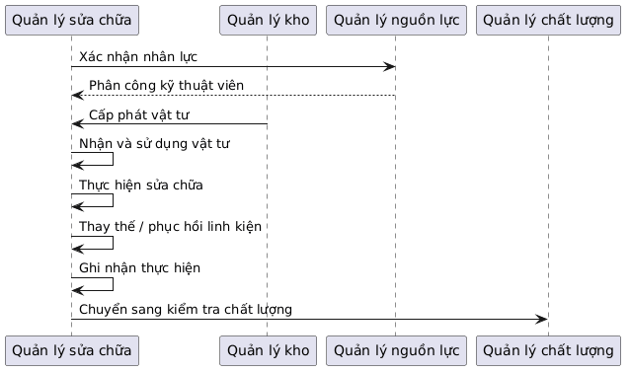
Bước 1. Tiếp nhận lệnh sửa chữa và điều kiện thực hiện
Tiếp nhận lệnh sửa chữa đã được phê duyệt, xác nhận đầy đủ nhân lực, vật tư và điều kiện sẵn sàng trước khi triển khai
Ví dụ
- Nhận lệnh sửa chữa thay mô-đun nguồn
- Xác nhận đã có kỹ thuật viên điện tử
- Xác nhận vật tư đã được cấp phát từ kho

Bước 2. Nhận và sử dụng vật tư sửa chữa
Nhận vật tư đã được cấp phát và sử dụng theo đúng lệnh sửa chữa
Ví dụ
- Nhận mô-đun nguồn từ kho
- Nhận linh kiện thay thế
- Sử dụng đúng vật tư theo danh sách

Bước 3. Thực hiện các công việc sửa chữa theo công đoạn
Triển khai các công việc sửa chữa theo từng công đoạn kỹ thuật đã xác định trong lệnh sửa chữa
Ví dụ
- Tháo mô-đun bị hỏng
- Lắp mô-đun mới
- Sửa chữa mạch điện tử
- Gia công cơ khí

Bước 4. Thay thế hoặc phục hồi linh kiện
Thực hiện thay thế linh kiện hỏng hoặc phục hồi theo yêu cầu kỹ thuật
Ví dụ
- Thay tụ điện
- Hàn lại mạch
- Phục hồi chi tiết cơ khí
- Thay toàn bộ mô-đun

Bước 5. Ghi nhận quá trình thực hiện
Ghi nhận toàn bộ thông tin thực tế trong quá trình sửa chữa để phục vụ truy vết và đánh giá
Ví dụ
- Ghi nhận kỹ thuật viên thực hiện
- Ghi nhận vật tư đã sử dụng
- Ghi nhận thời gian thực tế
- Ghi nhận các phát sinh

Bước 6. Chuyển thiết bị sang kiểm tra chất lượng
Sau khi hoàn thành sửa chữa, chuyển thiết bị sang phân hệ Quản lý chất lượng để thực hiện kiểm tra kỹ thuật
Ví dụ
- Gửi yêu cầu kiểm tra
- Chuyển thiết bị sang bộ phận QC
- Cập nhật trạng thái “chờ kiểm tra”

Kiểm tra, nghiệm thu và bàn giao
Mục tiêu
Điều phối việc kiểm tra, thử nghiệm và nghiệm thu sau sửa chữa, đảm bảo thiết bị đạt yêu cầu trước khi bàn giao và kết thúc quy trình

Các bước thực hiện
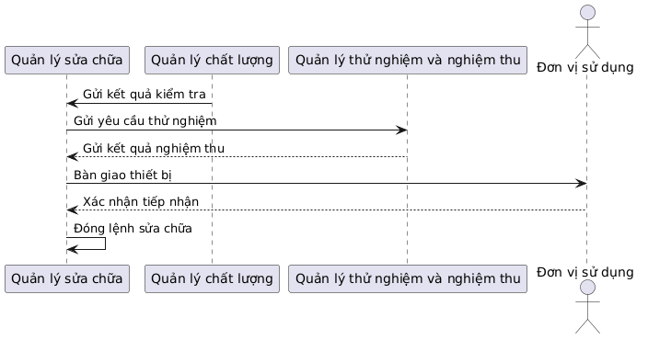
Bước 1. Tiếp nhận kết quả kiểm tra chất lượng
Nhận kết quả kiểm tra từ phân hệ Quản lý chất lượng để xác nhận thiết bị đủ điều kiện chuyển sang thử nghiệm
Ví dụ
- Nhận trạng thái “đạt yêu cầu kỹ thuật”
- Nhận báo cáo đo kiểm hoàn tất
- Xác nhận thiết bị đủ điều kiện vận hành thử
Bước 2. Chuyển thiết bị sang thử nghiệm và nghiệm thu
Gửi yêu cầu thử nghiệm và chuyển thiết bị sang phân hệ Quản lý thử nghiệm và nghiệm thu
Ví dụ
- Tạo yêu cầu chạy thử thiết bị
- Chuyển thiết bị sang bộ phận thử nghiệm
- Cập nhật trạng thái “chờ thử nghiệm”
Bước 3. Tiếp nhận kết quả thử nghiệm và nghiệm thu
Nhận kết quả thử nghiệm để xác nhận thiết bị đáp ứng yêu cầu vận hành
Ví dụ
- Thiết bị hoạt động ổn định sau chạy thử
- Đạt tiêu chuẩn kỹ thuật
- Biên bản nghiệm thu được phê duyệt
Bước 4. Xác nhận hoàn thành sửa chữa
Tổng hợp kết quả kiểm tra và thử nghiệm, xác nhận hoàn thành sửa chữa
Ví dụ
- Tổng hợp hồ sơ kỹ thuật
- Xác nhận thiết bị đã xử lý xong sự cố
- Phê duyệt hoàn thành
Bước 5. Bàn giao và đóng lệnh sửa chữa
Bàn giao thiết bị cho đơn vị sử dụng và cập nhật trạng thái hoàn thành
Ví dụ
- Bàn giao cho đơn vị radar
- Cập nhật trạng thái “sẵn sàng sử dụng”
- Đóng Work Order

Ghi nhận, theo dõi và cải tiến
Mục tiêu
Ghi nhận đầy đủ dữ liệu sau sửa chữa, theo dõi hiệu quả thực hiện và đề xuất cải tiến nhằm nâng cao chất lượng sửa chữa và độ tin cậy thiết bị

Các bước thực hiện
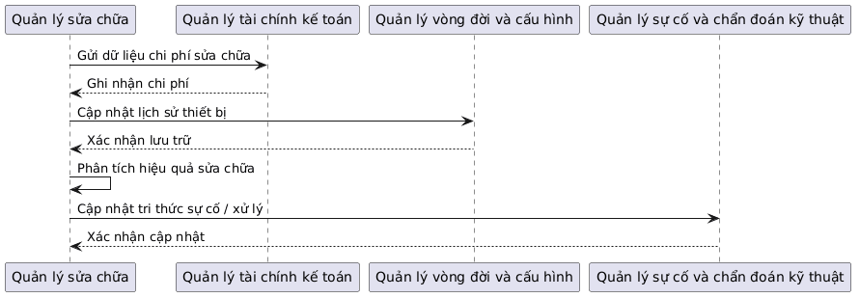
Bước 1. Ghi nhận chi phí sửa chữa
Tổng hợp và ghi nhận toàn bộ chi phí phát sinh liên quan đến sửa chữa để phục vụ hạch toán và phân tích
Ví dụ
- Chi phí vật tư thay thế (mô-đun, linh kiện)
- Chi phí nhân công thực hiện
- Chi phí sử dụng thiết bị, dụng cụ
- Chi phí phát sinh trong quá trình sửa chữa
Bước 2. Cập nhật lịch sử sửa chữa thiết bị
Lưu trữ toàn bộ thông tin sửa chữa vào hồ sơ thiết bị để phục vụ truy vết và theo dõi vòng đời
Ví dụ
- Lịch sử thay thế mô-đun nguồn
- Số lần sửa chữa trong năm
- Các lỗi đã xảy ra trước đây
- Thời gian sửa chữa gần nhất
Bước 3. Theo dõi hiệu quả sửa chữa
Phân tích các chỉ số liên quan để đánh giá hiệu quả và chất lượng sửa chữa
Ví dụ
- Thời gian sửa chữa trung bình
- Tỷ lệ sửa chữa thành công ngay lần đầu
- Tần suất lỗi lặp lại
- Thời gian thiết bị hoạt động ổn định sau sửa
Bước 4. Phát hiện vấn đề và xu hướng
Phân tích dữ liệu để выяв các lỗi lặp lại, điểm yếu kỹ thuật hoặc vấn đề trong quy trình
Ví dụ
- Một loại mô-đun thường xuyên hỏng
- Lỗi xuất hiện nhiều ở cùng một vị trí
- Quy trình sửa chữa mất nhiều thời gian
- Một nhóm kỹ thuật có tỷ lệ lỗi cao
Bước 5. Đề xuất và cập nhật cải tiến
Đề xuất các biện pháp cải tiến và cập nhật vào hệ thống để nâng cao chất lượng sửa chữa
Ví dụ
- Cập nhật hướng dẫn sửa chữa
- Điều chỉnh quy trình kỹ thuật
- Đề xuất thay đổi vật tư
- Cập nhật tri thức vào phân hệ Quản lý sự cố và chẩn đoán kỹ thuật

Báo cáo sửa chữa
- Báo cáo tiến độ sửa chữa
- Báo cáo trạng thái lệnh sửa chữa
- Báo cáo thời gian thực hiện sửa chữa
- Báo cáo chậm tiến độ sửa chữa
- Báo cáo tiếp nhận sửa chữa
- Báo cáo phân loại sửa chữa
- Báo cáo kết quả chẩn đoán sự cố
- Báo cáo phương án xử lý sửa chữa
- Báo cáo công việc sửa chữa đã thực hiện
- Báo cáo vật tư sử dụng trong sửa chữa
- Báo cáo tiêu hao vật tư sửa chữa
- Báo cáo linh kiện thay thế
- Báo cáo kết quả kiểm tra sau sửa chữa
- Báo cáo kết quả thử nghiệm sau sửa chữa
- Báo cáo nghiệm thu sửa chữa
- Báo cáo thiết bị không đạt sau sửa chữa
- Báo cáo chi phí sửa chữa theo thiết bị
- Báo cáo chi phí vật tư sửa chữa
- Báo cáo chi phí nhân công sửa chữa
- Báo cáo lịch sử sửa chữa thiết bị
- Báo cáo tần suất hỏng theo thiết bị
- Báo cáo lỗi lặp lại sau sửa chữa
- Báo cáo hiệu quả sửa chữa
- Báo cáo tỷ lệ sửa chữa thành công ngay lần đầu

